МУНИЦИПАЛЬНОЕ ОБЩЕОБРАЗОВАТЕЛЬНОЕ УЧРЕЖДЕНИЕ «ГИМНАЗИЯ №53»

ПЕРЕЧЕНЬ УЧЕБНИКОВ И ДИДАКТИЧЕСКИХ МАТЕРИАЛОВ

ДЛЯ УЧАЩИХСЯ НА 2009-2010 УЧЕБНЫЙ ГОД

г. Магнитогорск

Учебно-методический комплекс для учащихся 5-х классов

Предмет | Название учебников, рабочих тетрадей и т.д.
Английский язык | 1. М.З. Биболетова. “Enjoy English-3” Учебник английского языка для средней школы. Обнинск. «Титул» с 2005г.  2. М.З.Биболетова. Рабочая тетрадь (Activity Book)  3. Книга для чтения (Reader)
Информатика | 1. Босова Л.Л. Информатика: Учебник для 5 класса. – М.:БИНОМ.ЛБЗ, с 2007г.  2. Босова Л.Л. Информатика: Рабочая тетрадь для 5 класса.- М.: Бином. ЛБЗ, с 2007г.
История | 1. Вигасин А.А. и др. История Древнего мира. Учебник для 5 класса. Поурочное планирование к учебнику. - М.: Просвещение, с 2007г.  2. Годер Г.И. Рабочая тетрадь по истории Древнего мира. – М.: Просвещение, с 2007г.  3. Комплект контурных карт и атлас «История Древнего мира. 5 класс».
Литература | В.Я. Коровина и др. Учебник-хрестоматия 5 класс. – М.: Просвещение, с 2008г.
Математика | 1. Дорофеев Г.В., Шарыгин И.Ф. и др. Математика. 5 кл. – М.: Просвещение, с 2007г.  2. Е. А. Буминович и др. Рабочая тетрадь. – М.: Просвещение, с 2005г.  3. Дорофеев Г.В , Л.В.Кузнецова, С.С.Минаева и др.Дидактические материалы. -М.: Просвещение, с 2005г.
Обществознание | 1. Кравченко А.И. Обществознание 5 кл. М., Русское слово, с 2006 г.  2. Рабочая тетрадь. Кравченко А.И., Хромов И.С. Обществознание 5 кл., Русское слово, с 2006 г.  ! Рабочая тетрадь на обложке содержит изображение обложки учебника. Это гарантирует совпадение содержания заданий рабочей тетради и материала параграфа учебника.
Природоведение | 1. Плешаков, Сонин. Природоведение. 5 класс. – М.: Дрофа, с 2008г.  2. Рабочая тетрадь к учебнику «Природоведение. 5 класс». – М.: Дрофа, с 2008г.  3. Плешаков, Сонин. Твои открытия – М.: Дрофа, 2008г.  4. М. Сиротин. Контурные карты к учебнику «Природоведение. 5 класс». – М.: Дрофа, с 2005г.
Русский язык | Ладыженская Т.А. и др. Русский язык. 5 класс. Учебник для общеобразовательных учреждений. - М.: Просвещение, с 2008г.
Технология | Технология 5 класс. Под ред. И.А. Сасовой – М.: Вентана-Граф, с 2005г.  (только девочкам) Покупаем ту часть, которая для девочек.
Экономика | Н.В. Новожилова Экономика 5 класс. – М.: Вита-Пресс, с 2005г. (получают в библиотеке, сдают по 200 руб. на учебники по экономике и праву до 11 класса).  Н.В. Новожилова, Е.Н. Землянская. Экономика семьи 5 класс: Тетрадь творческих заданий. – М.: Вита-Пресс, с 2005г. (если не смогли приобрести в магазинах, то в сентябре можно будет приобрести в библиотеке. Тетради индивидуальны, используются в течении учебного года, поэтому приобретаются каждым учащимся отдельно)

Учебно-методический комплекс для учащихся 6-х классов

Предмет | Название учебников, рабочих тетрадей и т.д.
Английский язык | 1. М.З. Биболетова. “Enjoy English-3” Учебник английского языка для средней школы. Обнинск. «Титул» с 2005г.  2. М.З.Биболетова. Рабочая тетрадь (Activity Book)  3. Книга для чтения (Reader)
Биология | 1. Сонин Д. Биология – живой организм. 6 класс. – М.: Дрофа, с 2004г.  2. Рабочая тетрадь к учебнику «Биология – живой организм. 6 класс». – М.: Дрофа, с 2008г.  3. Погоцкий и др. Тестовые задания к учебнику «Биология – живой организм» - М.: Дрофа, с 2007г.
География | 1. Т.П. Герасимова и др. География. Начальный курс. – М.: Дрофа, с 2004г.  2.Шатных А.В. Начальный курс географии. Рабочая тетрадь к учебнику Т.П. Герасимовой. – М.: Дрофа, с 2008г.  3. Атлас + контурные карты по географии для 6 класса.
Информатика | 1. Босова Л.Л. Информатика: Учебник для 6 класса. – М.:БИНОМ.ЛБЗ, с 2007г.  2. Босова Л.Л. Информатика: Рабочая тетрадь для 6 класса.- М.: Бином. ЛБЗ, с 2007г.
История | 1. Данилов А.А., Косулина Л.Г. История России: С древнейших времен до конца XVI века: Учебник для 6 классов общеобраз. учрежд. М.: Просвещение, с 2007г.  2. В.А.Ведюшкин. История средних веков: Учебник для 6 кл. общеобраз. учрежд. – М.: Просвещение, с 2007г.  3. Рабочие теради по курсу «История России с древнейших времен до XVI века» и «История Средних веков» соответствующие авторам и издательству учебников.  4. Комплект контурных карт и атлас: а) Средние века 6 класс; б) Россия с древнейших времен до XVI века.
Литература | Полухина В.П. Литература: учебник-хрестоматия 6 класс. – М.: Просвещение, с 2007г.
Математика | 1. Дорофеев Г.В., Шарыгин И.Ф. и др. Математика. 6 кл. – М.: Просвещение, с 2007г.  2. Е. А. Буминович и др. Рабочая тетрадь для 6 класса. – М.: Просвещение, с 2008г.  3. Дорофеев Г.В, Л.В.Кузнецова, С.С.Минаева и др. Дидактические материалы. - М.: Просвещение, с 2008г.
Обществознание | 1. Кравченко А.И. Обществознание 6 кл. - М.: Русское слово, с 2006 г.  2. Кравченко А.И., Хромовас И.С. Обществознание 6 кл. Рабочая тетрадь. - М.: Русское слово, с 2006г.  ! Рабочая тетрадь на обложке содержит изображение обложки учебника. Это гарантирует совпадение содержания заданий рабочей тетради и материала параграфа учебника.
Русский язык | Ладыженская Т.А. и др. Русский язык. 6 класс. Учебник для общеобразовательных учреждений. - М.: Просвещение, с 2008г.
Технология | Технология 6 класс Под ред. Симоненко – М.: Вентана –Граф. с 2003г (только девочкам)Покупаем ту часть, которая для девочек.
Экономика | Н.В. Новожилова Экономика 6 класс. – М.: Вита-Пресс, с 2005г. (получают в библиотеке).  Н.В. Новожилова, Е.Н. Землянская. Экономика 6 класс: Тетрадь творческих заданий. – М.: Вита-Пресс, с 2005г. (если не смогли приобрести в магазинах, то в сентябре можно будет приобрести в библиотеке. Тетради индивидуальны, используются в течении учебного года, поэтому приобретаются каждым учащимся отдельно)

Учебно-методический комплекс для учащихся 7-х классов

Предмет | Название учебников, рабочих тетрадей и т.д.
Алгебра | 1. Дорофеев Г.В. и др. Алгебра. 7 кл. – М.: Просвещение, с 2007г.  2. Евстафьева Л.П., Карп А.П. Математика. 7 кл. Дидактические материалы. - М.: Дрофа, с 2008г.  3. Л.В.Кузнецова, С.С.Минаева и др. Контрольные работы для 7-9 кл. К учебным комплектам под ред. Г.В.Дорофеева. - М.: Дрофа, с 2003г.  4. Кузнецова Л.В., Суворова С.Б. и др. Алгебра: сборник заданий для подготовки к итоговой аттестации в 9 кл.- М.:Просвещение,2006
Английский язык | 1. М.З. Биболетова. “Enjoy English-4” Учебник английского языка для средней школы. - Обнинск: Титул, с 2005г.  2. М.З. Биболетова. Рабочая тетрадь (Activity Book)  3. Книга для чтения (Reader)
Биология | 1. Захаров, Сонин. Биология. Многообразие живых организмов. 7 класс. – М.: Дрофа, с 2007г.  2. Рабочая тетрадь к учебнику «Многообразие живых организмов. 7 класс».
География | 1.Коринская В.А., Душина И.В., Щенев В.А. География материков и океанов. – Москва: Дрофа, с 2004 г.  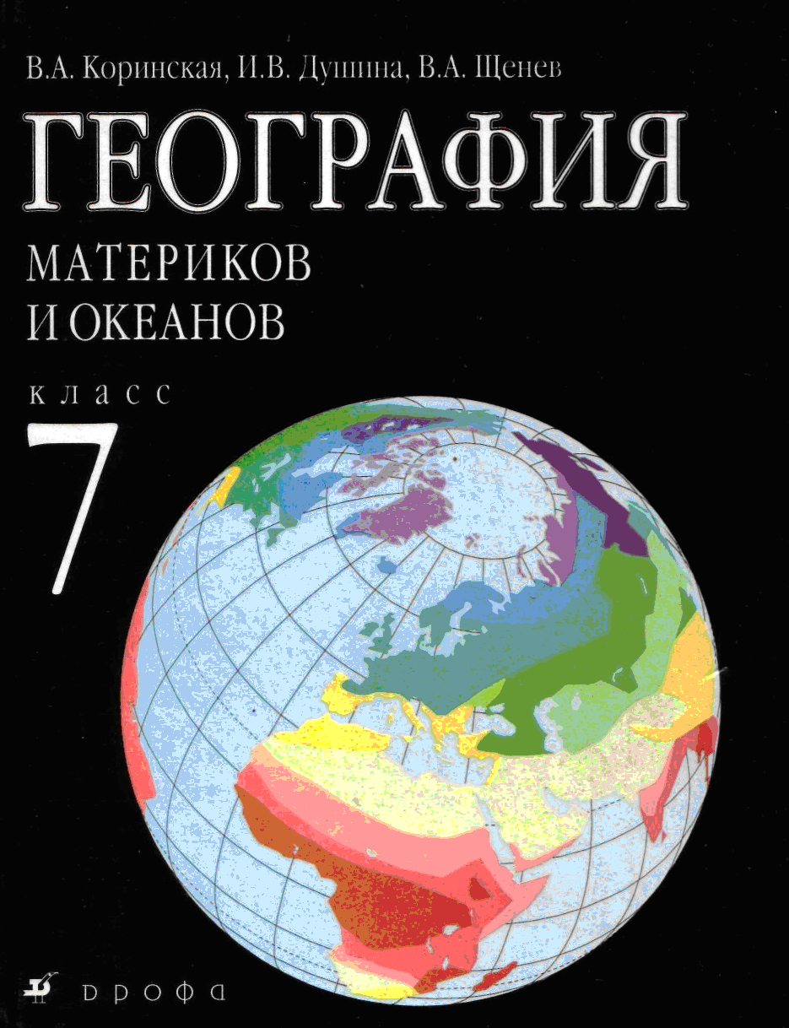  2. Атлас по географии материков и океанов.- М: Дрофа. ! Зеленого цвета  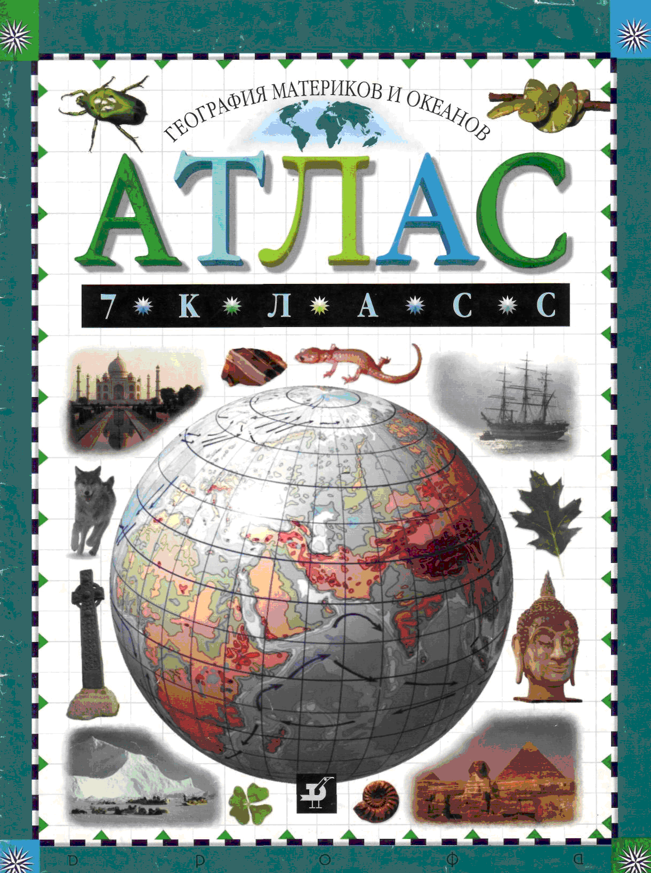  3. Контурные карты по географии материков и океанов
Геометрия | 1. Атанасян Л.С. и др. Геометрия. 7–9 кл. Просвещение, с 2007г.  2. Б.Г.Зив, В.М. Мейлер . Дидактические материалы по геометрии для 7 класса. – М.: Просвещение, 2009г.
Информатика | 1. Босова Л.Л. Информатика: Учебник для 7 класса. – М.:БИНОМ.ЛБЗ, с 2007г.  2. Босова Л.Л. Информатика: Рабочая тетрадь для 7 класса.- М.: Бином. ЛБЗ, с 2007г.
История | 1. Юдовская. Новая история 1500-1800гг. – М.: Просвещение, с 2004г.  2. Данилов, Косулина. Россия с XVII века. – М.: Просвещение, с 2005г.  3. Соответствующие рабочие тетради и контурные карты.
Литература | Коровина В.Я. Литература: учебник-хрестоматия. 7 класс. М.: Просвещение, с 2008г.
Немецкий язык | 1. Немецко-русский словарь.  2. Русско-немецкий словарь.  ! учебник пока не приобретаем
Обществознание | 1. Кравченко А.И. Обществознание 7 кл. - М., Русское слово, с 2006 г.  2. Рабочая тетрадь. Кравченко А.И., Хромов И.С. Обществознание 7 кл. – М.: Русское слово, с 2006 г.
Право | Василенкова О.А. и др. Основы правовых знаний. Учебное пособие для гуманитарных классов и школ. Российский Фонд правовых реформ . – М.: «Вита-Пресс», 2000 (получают в библиотеке)
Русский язык | Ладыженская Т.А. и др. Русский язык. 7 класс. Учебник для общеобразовательных учреждений. - М.: Просвещение, с 2008г.
Технология | Технология 8 класс Под ред. Симоненко – М.: Вентана –Граф. С 2003г (только девочкам)Покупаем ту часть, которая для девочек.
Физика | 1. Перышкин А.В. Физика . Учебник для 7 классов – М.: Дрофа, с 2007г.  2. Лукашек В.И., Иванова Е.В. Сборник задач по физике. 7-9 классы. – М.: Просвещение, с 2007г.
Экономика | И.В. Липсиц. Экономика. История и современная организация хозяйственной деятельности. Учебник для 7-8 классов. – М.: Вита-Пресс, 2002-2005. (получают в библиотеке)

Учебно-методический комплекс для учащихся 8-х классов

Предмет | Название учебников, рабочих тетрадей и т.д.
Алгебра | 1. Дорофеев Г.В. и др. Математика: алгебра. Функции. Анализ данных. 8 кл. - М.: Просвещение, с 2007г.  2. Евстафьева Л.П., Карп А.П. Математика. 8 кл. Дидактические материалы. - М.: Дрофа, с 2003г.  3. Л.В.Кузнецова, С.С.Минаева и др. Контрольные работы для 7-9 кл. К учебным комплектам под ред. Г.В.Дорофеева. - М.: Дрофа, с 2003г.  4. Кузнецова Л.В., Суворова С.Б. и др. Алгебра: сборник заданий для подготовки к итоговой аттестации в 9 кл.- М.: Просвещение, с 2006г.
Английский язык | Группа Аделины Семеновны:  1. В.П.Кузовлев. Английский язык. Учебник для 8 класса общеобразовательных учреждений. – М.: Просвещение, 2006г.  2. В.П.Кузовлев Рабочая тетрадь (Activity Book)  3. Книга для чтения (Reader)  Группа Людмилы Васильевны:  1. М.З. Биболетова. “Enjoy English-5” Учебник английского языка для средней школы. – Обнинск: Титул, с 2005г.  2. М.З.Биболетова. Рабочая тетрадь (Activity Book)  3. Книга для чтения (Reader)
Биология | Пока не приобретаем
География | 1. Алексеев А.И. География России. Природа и население для 8 класса. – М.: Дрофа, с 2004г.  2. Атлас по географии России и контурные карты по географии России для 8 класса.
Геометрия | 1. Атанасян Л.С. и др. Геометрия. 7–9 кл. М.:Просвещение, 2007г.  2. Б.Г.Зив, В.М. Мейлер. Дидактические материалы по геометрии для 8 класса. – М.: Просвещение, с 2005г.
Информатика | Угринович Н.Д. Информатика и ИКТ. 8 класс. – М.: БИНОМ, 2009г.
История | 1. Юдовская А.Я., Баранов В.П., Ванюшкина Л.М. Новая история 1800-1913. 8 класс. – М.: Просвещение, с 2004г.  2. Данилов А.А., Косулина Л.Г. История России 19 век. 8 класс. – М.: Просвещение, с 2004г.  3. Рабочие тетради и контурные карты соответственно учебникам.
Литература | Коровина В.Я. Литература. 8 класс. - М.: Просвещение, с 2007г.
МХК | Г.И. Данилова. Мировая художественная культура. 8-9 класс. – М.: Дрофа, с 2005г.
Немецкий язык | 1.И.Л. Бим., Л.М. Санникова. Немецкий язык. Шаги. Учебник немецкого языка для 6 классов. Шаг 2. – М.: Просвещение, с 2006г.  2. Немецко-русский словарь.  3. Русско-немецкий словарь.
Обществознание | 1. Кравченко А.И. Обществознание 8 кл. - М., Русское слово, с 2002г.  2. Рабочая тетрадь. Кравченко А.И. Обществознание 8 кл., - М.: Русское слово, с 2006г.  !Рабочая тетрадь на обложке содержит изображение обложки учебника. Это гарантирует совпадение содержания заданий рабочей тетради и материала параграфа учебника.
Право | 1. Володина С.И. и др. Основы правовых знаний. Учебник для 8-9классов. – М.: Вита-пресс, с 2000г.  2. Ловягин С.Н. и др. Практикум по курсу «Основы правовых знаний. 8-9классы». – М.: Вита-пресс, с 2000г.  (получают в библиотеке)
Русский язык | Баранов, Ладыженская. Русский язык. 8 класс. – С.: Просвещение, с 2007г.
Физика | 1. Перышкин А.В. Физика. Учебник для 8 классов – М.: Дрофа, с 2007г.  2. Лукашик В.И., Иванова Е.В. Сборник задач по физике. 7-9 классы. – М.: Просвещение, с 2003г.
Химия | Габриелян О.С. Химия – 8. – М.: Дрофа, с 2005г.
Текхнология | Технология 8 класс Под ред. Симоненко – М.: Вентана –Граф. С 2003г (только девочкам) Покупаем ту часть, которая для девочек.
Экономика | И.В. Липсиц. Экономика. Кн.1. Учебник для 9-х классов общеобразовательных школ. – М.: Вите-Пресс, 2002. (получают в библиотеке)

Учебно-методический комплекс для учащихся 10-х классов

Предмет | Название учебников, рабочих тетрадей и т.д.
Алгебра | 1. Мордкович А.Г., Семенов П.В. Алгебра и начала анализа. Ч. 1, 2. 10 кл. – М.: Мнемозина, с 2008г.  2. Мордкович А.Г., Тульчинская Е.Е. Алгебра и начала анализа. 10-11 кл.: Контрольные работы - М.: Мнемозина, с 2004г.
Английский язык | 1. В.П.Кузовлев. Английский язык. Учебник для 10-11 класса общеобразовательных учреждений. – М.: Просвещение, с 2006г.  2. Рабочая тетрадь (Activity Book)  3. Книга для чтения (Reader)
Биология | 1. Захаров В.Б., Мамонтов С.Г., Сонин Н.И. Общая биология. 10-11 класс– М.: Дрофа, с 2008г.  2. Захаров В.Б., Сонин Н.И. Рабочая тетрадь к учебнику «Общая биология».
География | 1. Максаковский В.П. Экономическая и социальная география мира, 10 класс. – Москва: Просвещение, после 2008г. (для 10 и для 11 класса)  2. Рабочая тетрадь. Максаковский В.П. Экономическая и социальная география мира. - М.:Просвещение. (серого цвета)  3. Атлас по экономической и социальной географии мира с комплектом контурных карт, 10 класс (для 10 и для 11 класса)
Геометрия | 1. Атанасян Л.С. и др. Геометрия. 10–11 кл. Просвещение, 2007  2. Б.Г.Зив. Дидактические материалы по геометрии для 10 класса. – М.: Просвещение, 2005
Информатика | 1. Угринович Н. Д. Информатика и ИТ. Учебник для 10 классов. Базовый уровень. – М.:БИНОМ, с 2008г.
История | 1. Сахаров А.Н., Буганов В.И., Зырянов П.Н. История России с древнейших времен до конца XVII века. 10 кл – М.: Просвещение, с 2007г.  2. Загладин Н.В. Всемирная история. История России и мира с древнейших времен до конца XIX века. 10 класс. – М.: Русское слово, с 2007г.  3. Буганов В.И., Зырянов П.Н. История России. Конец XVII-XIX вв – 10- кл. – М.: Просвещение, с 2007г.
Литература | Сахаров В.С., Зинин С.А. Литература 10 класс. – М.: Русское слово, с 2008г.
Немецкий язык | 1.И.Л. Бим., Л.М. Санникова. Немецкий язык. Шаги. Учебник немецкого языка для 8 классов. – М.: Просвещение, с 2006г.  2. Немецко-русский словарь.  3. Русско-немецкий словарь.
ОБЖ | Смирнов А.Т. Основы безопасности жизнедеятельности. 10 класс. – М.: АСТ-ЛТД, с 2002г.
Обществознание | 1. Обществознание: учеб. Для учащихся 10 кл. общеобразовательных учреждений: профильный уровень / Л.Н.Боголюбов и др.. – 2-е изд. М.: Просвещение, с 2008г.  2. Словарь по обществознанию / под ред. Л.Н.Боголюбова – М.: Просвещение, с 2002г.
Право | 1. Никитин А.Ф. Правоведение. Учебник для 10-11 кл. - М.: Просвещение, 2006  (получают в библиотеке)
Русский язык | Пока не покупаем учебник.
Физика | 1. Мякишев Г.Я. Физика Учебник 10-11 класс. – М.: Просвещение, с 2007г.  2. Рымкевич А.П. Сборник задач по физике для 10-11 кл. – М.: Просвещение, с 2006г.
Французский язык | 1. Селиванова Н.А., Шашурина А.Ю. Синяя птица – учебник французского языка для 8 классов общеобраз. учр. – М.: Просвещение, с 2008.  2. Синяя птица – рабочая тетрадь к учебнику французского языка для 8 классов общеобраз. учр. – М.: Просвещение, с 2008.
Химия | Габриелян О.С. Химия – 10-11. учебник – М.: Дрофа, с 2008.
Экономика | С.И. Иванов. Основы экономической теории. Учебник для 10-11 классов общеобразовательных учреждений с углубленным изучением экономики. Книга 1. – М.: Вита-Пресс, 2002. (получают в библиотеке)

Учебно-методический комплекс для учащихся 11-х классов

Предмет | Название учебников, рабочих тетрадей и т.д.
Алгебра | 1. Мордкович А.Г., Семенов П.В. Алгебра и начала анализа. Ч. 1, 2. 11 кл. – М.: Мнемозина, с 2007г.  2. Мордкович А.Г., Тульчинская Е.Е. Алгебра и начала анализа. 10-11 кл.: Контрольные работы - М.:Мнемозина, с 2004г.
Английский язык | 1. В.П.Кузовлев. Английский язык. Учебник для 10-11 класса общеобразовательных учреждений. – М.: Просвещение, с 2006г.  2. Рабочая тетрадь (Activity Book)  3. Книга для чтения (Reader)
Биология | 1. Захаров В.Б., Мамонтов С.Г., Сонин Н.И. Общая биология. 10-11 класс. – М.: Дрофа, с 2008г.  2. Захаров В.Б., Сонин Н.И. Рабочая тетрадь к учебнику «Общая биология».
География | 1. Максаковский В.П. Экономическая и социальная география мира, 10 класс. – Москва: Просвещение, с 2008г. (для 10 и для 11 класса)  2. Рабочая тетрадь. Максаковский В.П. Экономическая и социальная география мира  3. Атлас по экономической и социальной географии мира с комплектом контурных карт, 10 класс (для 10 и для 11 класса)
Геометрия | 1. Атанасян Л.С. и др. Геометрия. 10–11 кл. – М.: Просвещение, с 2007г.  2. Б.Г.Зив. Дидактические материалы по геометрии для 11 класса. – М.: Просвещение, с 2005г.
Информатика | 1. Угринович Н. Д. Информатика и ИТ. Учебник для 10 – 11 классов. – М.:БИНОМ, с 2006г.
История | 1. Загладин Н.В. и др. История Отечества XX – начала XXI веков. – М.: Русское слово, с 2007.  2. Загладин Н.В. Всеобщая история – М.: Русское слово, с 2007г.
Литература | Журавлев В.П. Русская литература ХХ века. Ч 1-2 – М.: Просвещение, с 2005г.
Немецкий язык | 1.И.Л. Бим., л.М. Санникова. Немецкий язык. Шаги. Учебник немецкого языка для 9 классов. – М.: Просвещение, с 2006г.  2. Немецко-русский словарь.  3. Русско-немецкий словарь.
Обществознание | 1. Обществознание: учеб. Для учащихся 10 кл. общеобразовательных учреждений: баз. уровень / Л.Н.Боголюбов и др.. – 2-е изд. М.: Просвещение, 2006 г.  2. Словарь по обществознанию / под ред. Л.Н.Боголюбова – М.: Просвещение, 2002 г.
Право | 1. Никитин А.Ф. Правоведение. Учебник для 10-11 кл. - М.: Просвещение, с 2006
Русский язык | 1.Власенков, Рыбченкова. Русский язык 10-11 класс. – М.: Дрофа, с 2004г.  2. Д.Э. Розенталь Русский язык. – М.: Просвещение, с 2005г.
Физика | 1. Мякишев Г.Я. Физика Учебник 11 класс. – М.: Просвещение, с 2007г.  2. Рымкевич А.П. Сборник задач по физике для 10-11 кл. – М.: Просвещение, с 2003г.
Французский язык | 1. Селиванова Н.А., Шашурина А.Ю. Синяя птица – учебник французского языка для 9 классов общеобраз. учр. – М.: Просвещение, с 2006г.  2. Синяя птица – рабочая тетрадь к учебнику французского языка для 9 классов общеобраз. учр. – М.: Просвещение, с 2006г.
Химия | Габриелян О.С. Химия – 10-11. учебник – М.: Дрофа, с 2005г.
Экономика | С.И. Иванов. Основы экономической теории. Учебник для 10-11 классов общеобразовательных учреждений с углубленным изучением экономики. Книга 2. – М.: Вита-Пресс, 2002. (получают в библиотеке)

